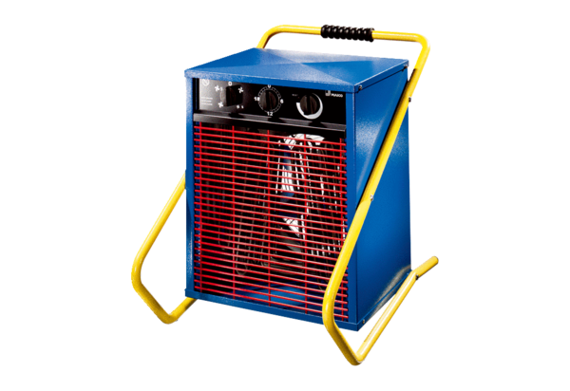Тепловентилятор MHD 15Комплект поставки: 1 штукАссортимент: C
Номер артикула: 0082.0203Изготовитель: MAICO

